关于GMAT成绩取消的相关内容有哪些？
GMAT考试成绩是申请美国、英国、澳大利亚等国家的商科研究生的重要考核标准，但是有些同学也许因为在考场上发挥失利，想要取消GMAT考试成绩。关于这些文都国际教育小编为大家带来GMAT考试取消成绩的相关内容介绍。
一、关于GMAT成绩取消的相关内容有哪些呢？
● 成绩单上不再显示C标识
以前如果有学生想要取消GMAT成绩，成绩单上就会被标记上一个代表成绩取消的C标志。这种做法固然让人一目了然，可是由于成绩是公开的，申请学校看到考生成绩单后，不免会引发有色眼镜的产生。
● 不必当场决定取消成绩
原本GMAT成绩取消设置在考场上，但是对刚考完试脑袋还未从紧张的氛围中缓过来的考生做出的决定难免缺乏理智，有失公平。所以现在GMAT考试取消成绩的时间得到了延长，考生可在考后72小时内决定是否取消，给大家充足的时间考虑。
● 取消的成绩可在五年内恢复
取消后的GMAT考试成绩可申请恢复，由原来的60天恢复至5年，这对于某些降低了申请要求但又没有成绩可供提交的考生来说更为便利。
二、GMAT考试结构和时间安排
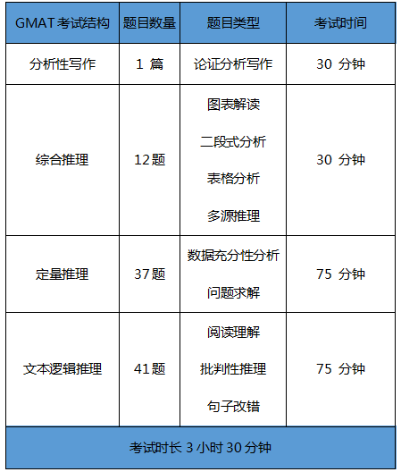
● 分析性写作部分 (AWA)
分析性写作 (AWA) 是要考核您的辩证思维能力和表达观点能力。你要基于一项给定的论证，分析论证背后的推理和假设，然后对该论证的有效性进行批判性评价。
● 综合推理部分
GMAT考试的综合推理部分衡量您对不同来源、多种形式的信息进行评估的能力。
● 定量推理部分
GMAT 考试的定量推理部分，将会考核您根据基础定量推理技巧以分析数据和归纳总结的能力。以多项选择题的方式，测试您的解决问题和分析数据充分性的能力。
● 文本逻辑推理部分
GMAT®考试的文本逻辑推理部分使用多项选择题的方式，衡量你在阅读和理解书面材料，审视推理论据，以及改正书面材料使其符合标准书面英语规范的能力。
以上是文都国际教育小编为各位考生介绍的关于GMAT考试取消成绩及考试结构和时间安排的详细介绍，希望大家能够多做了解。如有更多关于GMAT考试疑问，欢迎咨询文都国际教育在线专业人士，我们详情为您解答！
文章来源于文都国际教育：http://www.wenduguoji.com/kaopei/gmat/17541.shtml

